ОКАЗАНИЕ УСЛУГ ПО развитию и ТЕХНИЧЕСКОЙ ПОДДЕРЖКЕ ЕДИНОЙ СИСТЕМЫ ИНФОРМАЦИОННЫХ РЕСУРСОВ ОФИЦИАЛЬНЫХ САЙТОВ ОРГАНОВ ИСПОЛНИТЕЛЬНОЙ ВЛАСТИ КУРСКОЙ ОБЛАСТИ И ГОСУДАРСТВЕННЫХ УЧРЕЖДЕНИЙ КУРСКОЙ ОБЛАСТИ (ЕССКО)

Частное техническое задание

Листов 37
2025
Аннотация
В настоящем частном техническом задании (далее – ЧТЗ) приведено подробное описание способов реализации требований, по оказанию услуг по развитию и технической поддержке единой системы информационных ресурсов официальных сайтов органов исполнительной власти Курской области и государственных учреждений Курской области (ЕССКО), изложенных в Техническом задании (далее – ТЗ).
Настоящее частное техническое задание подразумевает выполнение Исполнителем всех требований, приведенных в ТЗ и Календарном плане выполнения работ (услуг), в полном объеме, независимо от того, приведено ли детальное описание реализации конкретной функции и/или задачи в документе.
Содержание
1 Общие сведения 6
1.1 Наименование системы 6
1.2 Основания для оказания услуг 6
1.3 Сроки оказания услуг 6
1.4 Место оказания услуг 6
1.5 Порядок оформления и предъявления Заказчику результатов оказания услуг 6
2 Цели и задачи развития сайта 8
3 Описание способов реализации требований по технической поддержке 9
3.1 Техническая поддержка Системы 9
3.1.1 Требования к развитию Системы и внесению изменений в Систему 9
3.1.2 Требования к поддержке и сопровождению Системы 11
3.1.3 Требования к техническому аудиту Системы 12
3.1.4 Требования к поддержке безопасности и защите Системы 13
3.2 Требования к созданию Подсайта 14
3.2.1 Требования к структуре Подсайта 14
3.2.2 Требования к дизайну Подсайта 16
3.2.3 Требования к основным элементам страниц Подсайта 16
3.2.4 Требования к отдельным элементам оказания услуг 28
3.2.5 Подсайт Архивного управления Курской области 30

Термины и сокращения
В настоящем документе используются термины и сокращения, представленные в таблице 1. Остальные термины используются в том значении, в котором они употребляются в постановлении Губернатора Курской области от 09.08.2021 № 822-па «О государственной информационной системе «Единая система информационных ресурсов официальных сайтов органов исполнительной власти Курской области и государственных учреждений Курской области».
Таблица 1.
Термины и определения
Термин | Определение
Администратор | Зарегистрированный пользователь с абсолютными правами на создание, редактирование и удаление любой информации о Системе или о ее Модераторах
Модератор | Зарегистрированный пользователь, имеющий доступ к закрытой части Системы и наделенный правами на создание, редактирование и удаление материалов, редактор Системы
Браузер | Прикладное программное обеспечение для просмотра веб-страниц
ЕССКО, Система | Единая система информационных ресурсов официальных сайтов органов исполнительной власти Курской области и государственных учреждений Курской области.
Пользователь | Посетитель Информационных ресурсов Системы
Программное обеспечение | Совокупность программ системы обработки информации и программных документов, необходимых для их эксплуатации
Подсайт | Сайт органа исполнительной власти Курской области, подведомственного учреждения, созданный технологическими средствами Системы
Рабочий час, рабочее время | Ежедневно 9:00 до 18:00 по Московскому времени, за исключением выходных и праздничных дней
Резервное копирование | Процесс создания копии данных на носителе, предназначенном для восстановления данных в оригинальном или новом месте их расположения в случае их повреждения или разрушения
Главный сайт ЕССКО | Официальный сайт Администрации Курской области (https://курск.рф/, https://kursk.ru/)
Тематический сайт | Сайт, посвященный событию, проекту, реализуемому в Курской области, созданный технологическими средствами Системы
ЧТЗ | Частное техническое задание
IDS | Программная или аппаратно-программная система сетевой безопасности, предназначенная для выявления сетевых атак и аномалий

Общие сведения

Наименование системы
Полное наименование системы: Государственная информационная система «Единая система информационных ресурсов официальных сайтов органов исполнительной власти Курской области и государственных учреждений Курской области».
Сокращенное наименование системы: Система.

Основания для оказания услуг
Услуги оказываются в целях реализации Постановления Губернатора Курской области от 09.08.2021 № 822-па «О государственной информационной системе Курской области «Единая система информационных ресурсов официальных сайтов органов исполнительной власти Курской области и государственных учреждений Курской области» (в действующей редакции).

Сроки оказания услуг
Срок оказания услуг: с 01 января 2025 по 31 октября 2025 года, согласно Календарному плану.

Место оказания услуг
305000, г. Курск, ул. Радищева, зд. 5, оф. 4.1, при согласовании с Заказчиком возможно оказание услуг дистанционным способом.

Порядок оформления и предъявления Заказчику результатов оказания услуг
Порядок оформления и предъявления Заказчику результатов оказания услуг определяется настоящим техническим заданием (далее – ТЗ) и условиями Контракта, заключенного между Заказчиком и Исполнителем.
Исполнитель предоставляет Заказчику заполненный журнал оказанных услуг с детальным описанием выполненных работ в рамках Контракта. Журнал должен включать: номер задачи, наименование задачи, дата создания задачи, время, затраченное на выполнение задачи.
Исполнитель предоставляет Заказчику документацию:
- руководство пользователя Подсайта;
- руководство администратора Подсайта, включающее описание создания подсайта, настройку цветовых схем и добавление разделов;
- пояснительную записку на Подсайт;
- программу и методику испытаний с детальным описанием структуры созданных в рамках Контракта модулей, программного кода, созданного Исполнителем в рамках настоящего Контракта, его функциональности и используемых алгоритмов.
Документация должна давать понимание возможности дальнейшего развития Системы, встраивания новой функциональности в существующую Систему, для обеспечения в дальнейшем возможности доработки проекта. Документация передается на электронном и (или) бумажном носителях. Текстовые документы, передаваемые в электронном виде, должны быть представлены в формате .docx или .doc.

Цели и задачи развития сайта
Целью единой системы информационных ресурсов официальных сайтов органов исполнительной власти Курской области и государственных учреждений Курской области является создание положительного имиджа органов исполнительной власти и государственных учреждений Курской области путем освещения своей деятельности и взаимодействие с пользователями.
Целями выполнения работ в рамках текущего контракта являются создание Подсайта, а также услуги по развитию и технической поддержке Системы.
Для достижения поставленных целей должны быть реализованы следующие услуги:
- услуги по технической поддержке:
  - развитие Системы и внесение изменений в Систему по требованию Заказчика;
  - поддержка и сопровождение системы;
  - технический аудит Системы;
  - поддержка безопасности Системы;
  - защита Системы;
  - техническая поддержка сайта «Курская Коренская ярмарка»;
- услуги по созданию Подсайта:
  - создание Подсайта Архивного управления Курской области;
  - реализация обоюдной связи Подсайта с Главным сайтом ЕССКО.

Описание способов реализации требований по технической поддержке

Техническая поддержка Системы

Требования к развитию Системы и внесению изменений в Систему
По требованию Заказчика Исполнитель должен доработать или внести изменения в Систему.
Исполнитель должен будет по запросу осуществить проверку на соответствие Системы требованиям, а также осуществит оценку Системы с точки зрения актуальности, наполнения и привлекательности для пользователей. По требованию Заказчика Исполнитель должен модернизировать дизайн и структуру Системы, доработает существующие разделы, подразделы и страницы Системы. Проверка должна быть начата Исполнителем незамедлительно, после заключения Контракта. Проверка на соответствие требованиям должна быть начата сразу после получения Исполнителям всех необходимых реквизитов доступа. В случае выявления несоответствий Исполнитель должен направить Заказчику подробный отчет с предложениями по улучшению. Все изменения должны вноситься после согласования с Заказчиком их перечня и сроков реализации.
Перед внедрением в Систему любых изменений, реализуемых в рамках выполнения работ по Контракту, Исполнитель должен проводить их проверку на соответствие требованиям, изложенным в пункте 3 Технического задания, и в случае выявления несоответствий устранять их, до внедрения изменений.
По требованию Заказчика Исполнитель должен провести исследование материалов сайта на актуальность: мониторинг корректности и качества отображения контента на страницах сайта, проверка навигационных компонентов и ссылок, контроль сохранения единого стиля в оформлении сайта, аудит контентного наполнения сайта на актуальность. В случае выявления неактуальных данных Исполнитель должен направить Заказчику соответствующей отчет в течение 3 дней с момента обнаружения неактуальных данных по электронной почте.
Исполнитель должен будет предоставить Заказчику номер телефона горячей линии, по которому Заказчик сможет подать заявку, сообщить об ошибке или получить консультационную помощь в рабочее время.
Исполнитель должен предоставить Заказчику менеджера, который будет на связи в рабочее время. При получении критической или срочной задачи менеджер подключит к выполнению необходимых сотрудников Исполнителя в течение 15 минут после проведения коммуникации с Заказчиком.
Время выполнения заявки определяется ее приоритетом, представленным в таблице 2. Приоритет заявки определяется Заказчиком. Исполнитель должен выполнить работы по заявкам в соответствии с требованиями Технического задания. Выполнение работ, описанных в Техническом задании, определяется требованиями, изложенными в Техническом задании, либо Календарным планом выполнения работ (услуг) (Приложение № 1 к Техническому заданию).
Таблица 2.
Перечень приоритетов заявки и времени ее выполнения
Приоритет заявки | Время ее выполнения
«Критический» | 20 минут с момента поступления заявки, включая выходные и праздничные дни
«Срочный» | 2 часа с момента поступления заявки (в рабочие дни, с понедельника по пятницу включительно, с 9:00 до 18:00 по московскому времени)
«Нормальный» | 5 рабочих дней с момента поступления заявки
«Низкий» | 7 рабочих дней с момента поступления заявки

Исполнитель должен обеспечить выполнение заявки в срок, установленный Заказчиком, при необходимости работы будут вестись в круглосуточном режиме, включая выходные и праздничные дни, необходимым количеством сотрудников Исполнителя.
При поступлении критической или срочной задачи Исполнитель в течение 5 минут должен уведомить Заказчика о начале работы над данной задачей и сообщить срок ее выполнения. Уведомление должно быть направлено по тому же каналу связи, по которому пришла задача (заявка). Заявленный Исполнителем срок не должен превышать максимальные сроки, указанные выше. Если задача не может быть выполнена в срок, заданный приоритетом, Исполнитель должен сообщить об этом Заказчику и предложить сменить приоритет либо изменить задачу таким образом, чтобы ее можно было выполнить в указанный срок.

Требования к поддержке и сопровождению Системы
В соответствии с Техническим заданием, Исполнитель должен обеспечить работоспособность Системы, непрерывный контроль получения данных из сторонних систем и круглосуточный контроль доступности и работоспособности Системы путем привлечения специалиста из штата, который будет проводить ежедневный мониторинг Системы.
Восстановление системы после сбоев и действий пользователей, а также данных из электронных архивов, утраченных из-за сбоев оборудования или неверной работы персонала Заказчика, должен осуществляться путем настройки логирования с возможностью осуществления последующего отката.
Возможность вносить изменения в контент должно быть обеспечено за счет настройки системы администрирования Главного сайта и Подсайта.
Устранение последствий действий пользователей должно осуществляться путем настройки логирования действий пользователей с возможностью осуществления последующего отката.
В случае сбоев в работе Исполнитель в течение 10 минут должен уведомить Заказчика по электронной почте и телефону, и незамедлительно принять зависящие от него меры для восстановления нормальной работы сайта.
Исполнитель должен будет устранить проблему или указать временные способы выполнения функций с частичным применением ручной обработки информации, в течение 1 часа с момента обнаружения проблемы, в том числе в выходные и праздничные дни, включая ночное время, когда выявленная проблема приводит к нарушению работы Главного сайта и Подсайта.

Техническая поддержка сайта «Курская Коренская ярмарка»
В рамках оказания услуг Исполнителем должна быть обеспечена круглосуточная поддержка и отказоустойчивая бесперебойная работ сайта.
Подсистема администрирования подсайта должна быть разработана таким образом, чтобы её использование не требовало от персонала Заказчика специальных технических навыков, знаний о программных продуктах или технологиях, за исключением общих навыков работы с персональным компьютером и стандартным web-браузером.
Исполнитель должен своевременно информировать Заказчика о проведении технических работах и обновлениях сайта.

Требования к техническому аудиту Системы
Исполнителем должна быть проведена проверка работоспособности ссылок, технический аудит Сайта и Подсайта и устранение выявленных ошибок, выявленных в ходе аудита. Проверка должна быть выполнена однократно, но может быть проведена повторно по требованию Заказчика. Все замечания, выявленные в ходе аудита, будут должны быть устранены в течение 2-х недель, после чего должна быть осуществлена повторная проверка.
В рамках работ по Контракту Исполнитель должен организовать аудит, в рамках которого будет осуществляться проверка корректности отображения основных страниц Сайта в браузерах Microsoft Edge, Google Chrome, Mozilla Firefox, Apple Safari, Opera, Яндекс.Браузер. Модули, разрабатываемые Исполнителем для внедрения на Сайт, а также Подсайт, должны проходить проверку на совместимость с браузерами Microsoft Edge, Google Chrome, Mozilla Firefox, Apple Safari, Opera, Яндекс.Браузер ещё на этапе разработки. После размещения модулей на Сайте и внедрения Подсайта проверка должна быть проведена в течение часа. Исполнитель должен проводить мониторинг некорректных ответов серверов и ошибок 404
Исполнитель должен осуществлять проверку файла robots.txt после каждого его изменения при помощи сервиса от Яндекса (https://webmaster.yandex.ru/tools/robotstxt/).
Результаты проверок, описанных выше, должны фиксироваться в специальных файлах.
Исполнитель должен осуществлять проверку работоспособности ссылок с помощью программного обеспечения Яндекс.Вебмастер. При наличии нерабочих ссылок Исполнитель должен незамедлительно уведомить Заказчика.
Технический аудит должен включать в себя анализ работоспособности Сайта и Подсайта. В процессе исследования должны проверяться следующие аспекты:
- наличие ошибок в коде;
- правильность архитектуры;
- скорость загрузки страниц;
- корректность ответов сервера;
- отсутствие дублей страниц;
- корректность работы редиректов;
- правильность карты Сайта и Подсайта и robots.txt;
- наличие битых ссылок.

Требования к поддержке безопасности и защите Системы
В соответствии с Техническим заданием, Исполнитель должен обеспечить постоянный контроль целостности информации Сайта и ее защиту от несанкционированного изменения или уничтожения, в том числе за счет проведения мониторинга выявленных уязвимостей и своевременного обновления программного обеспечения (далее – ПО), обеспечивающего информационную безопасность.
Исполнитель должен провести аудит всех существующих реквизитов доступа. Все лишние права доступа должны быть ограничены по согласованию с Заказчиком. Пароли для доступа к серверу должны храниться в специализированной защищенной среде.
Исполнитель должен обеспечить расстановку прав доступа и менеджмент паролей. Время обработки заявки на предоставление пароля не должно превышать 1 час с момента получения заявки. В случае обнаружения утечки паролей Исполнитель должен незамедлительно уведомить Заказчика, а также принять меры по защите, путем замены всех паролей.
Исполнитель должен реализовать техническое обеспечение круглосуточной защиты информационной системы от вирусов и вредоносных программ. Должно быть обеспечено восстановление информационной системы в случае сбоев. Исправление, устранение существующих и найденных уязвимостей, а также исправление и доработка информационной системы по результатам атак.

Требования к созданию Подсайта
Исполнителем должен быть создан Подсайт Архивного управления Курской области. Должны быть учтены требования Заказчика относительно наполнения и структуры Подсайта.
Исполнитель должен обеспечить разработку дизайна Подсайта в единой стилистике на основе общих принципов стиля и дизайна ЕССКО.
Исполнитель должен создать отдельные учетные записи на Подсайт: администратор Подсайта, модератор Подсайта, пресс-центр Подсайта. С помощью системы администрирования Битрикс пользователи с правами доступа должны иметь возможность добавлять, изменять и удалять контент на Подсайтах. Следует реализовать возможность изменять компоновку страниц, обновлять содержимое разделов сайтов без использования программирования и специального кодирования или форматирования текста. Подсистема администрирования должна позволять редактировать информацию, размещенную на страницах Подсайта, включая расположение и содержание основных блоков, размещение иконок и виджетов интерактивных электронных сервисов и иконок-ссылок на электронные услуги. Подсистема администрирования Подсайта должна обеспечивать использование одинаковых процедур управления и навигационных элементов для выполнения однотипных операций для Подсайта.

Требования к структуре Подсайта
Каждый раздел, подраздел и материал, опубликованный на Подсайте, имеет уникальный URL-адрес и доступен путем прямого перехода из внешних поисковых систем или путем копирования URL-адреса в адресную строку браузера.
Закрытая часть Подсайта должна иметь аналогичную структуру Открытой части Сайта и включать дополнительный раздел «Интерактивные электронные сервисы», а также доступна авторизированным пользователям.
Исполнитель должен проводить проверку корректности работы Главного сайта и Подсайта в версии для слабовидящих и, если будут выявлены проблемы, устранять их. Версия для слабовидящих должна соответствовать следующим требованиям:
− нетекстовая информация и нетекстовые материалы, представленные на Подсайте, присутствуют также в версии для инвалидов по зрению в виде краткого описания такой нетекстовой информации, за исключением нетекстовой информации и нетекстовых материалов, используемых только с целью украшения и визуального оформления Системы;
− предусмотрена возможность изменения размеров текстовой информации до 200%, шрифта, интервала между буквами (кернинг), а также цветовой схемы и других параметров.
Также Исполнитель должен проводить проверку корректности работы скринридера для незрячих людей и навигацию по средствам клавиатуры. Разработанный Исполнителем Подсайт должен также иметь версию для слабовидящих и скринридер.
Структура должна соответствовать Главному сайту, на каждом Подсайте должны быть размещены требуемые разделы, согласованные с заказчиком. Исполнитель должен реализовать взаимосвязь из разделов «Структурные подразделения Администрации Курской области», «Новости», «Документы» Главного сайта с соответствующими разделами Подсайта, исключив дублирование ввода одних и тех же данных.
Исполнитель должен обеспечить аутентификацию пользователей через учётную запись портала Госуслуг (ЕСИА) с использованием стандарта OAuth 2.0 как для Главного сайта, так и для нового Подсайта.

Требования к дизайну Подсайта
При разработке новых модулей и Подсайта дизайн должен соответствовать стилю ЕССКО. Разработка дизайна и схем компоновки элементов страниц должна выполняться на основе цветовой схемы Главного сайта ЕССКО. Любые изменения дизайна, текстовых и графических материалов должны будут предварительно согласованы с Заказчиком.
Исполнитель должен обеспечить идентичное и корректное отображение контента на экранах устройств шириной от 480 пикселей и более, а также в последних версиях современных браузеров.
При оформлении Подсайта должны использоваться шрифты без засечек, а также не более 3-х видов шрифтов. Используемые шрифты не должны требовать лицензионных отчислений, иначе если использование шрифтов потребует дополнительных затрат, то все дополнительные расходы несет Исполнитель.
При создании верстки Исполнителем должны быть учтены современные стандарты развития web-технологий, а также следование рекомендациям W3C. При верстке страниц Системы не должны использоваться технология Flash, а также иные модули и технологии, доступ к функционалу которых осуществляется с помощью сети Интернет. Исполнителем должны использоваться современные универсальные технологии, которые будут работать в любом современном браузере.

Требования к основным элементам страниц Подсайта
Исполнитель предусматривает размещение указанных элементов для Подсайта. Заказчик должен иметь возможность самостоятельно изменять состав разделов, отображаемых в шапке, подвале и полном меню.

Требования к шапке страницы
Шапка страницы должна быть визуально отделена от основного контента и содержать ссылки на основные разделы Подсайта и графические элементы оформления.
Шапка страницы содержит:
- элемент фирменного стиля (логотип);
- ссылка на региональный портал государственных и муниципальных услуг Курской области;
- кнопка «Администрация»;
- ссылку на сайт МФЦ Курской области;
- ссылки на официальные сообщества в социальных сетях;
- ссылки на основные разделы Подсайта или ссылки на другие информационные ресурсы (верхнее меню):
  - новости;
  - гражданам;
  - работодателям;
  - об органе власти (учреждении и т.п.);
  - деятельность;
  - документы;
  - контакты.
При нажатии на указанные ссылки, Пользователь должен переходить в соответствующий раздел (на соответствующий портал).
Кнопка «Администрация» должна являться ссылкой на главную страницу Главного сайта.
Список разделов верхнего меню у Подсайта может отличаться, точное описание представлено в соответствующем разделе развернутого описания Подсайта в настоящем документе ниже.
Макет шапки Подсайта представлен ниже (Рисунок 1).


Рисунок 1. Внешний вид шапки страницы

Требования к футеру (подвалу) страницы
Футер должен содержать ссылки на основные разделы Подсайта и ссылки вызова форм технической поддержки и обратной связи.
Макет футера Подсайта представлен ниже (Рисунок 2).


Рисунок 2. Макет футера Подсайта

Требования к главной странице Подсайта
Главная страница Подсайта должна содержать блок с новостями, а также на ней могут присутствовать виджеты. Наполнение главной страницы у Подсайта может отличаться, точное описание представлено в соответствующем разделе развернутого описания Подсайта в настоящем документе ниже.
Также на странице должна иметься возможность размещения Администратором объявлений (в том числе «бегущей строкой»), баннеров и ссылок, блока ссылок, реализованного при помощи слайдера или сетки.
На рисунке ниже представлен макет главной страницы Подсайта.

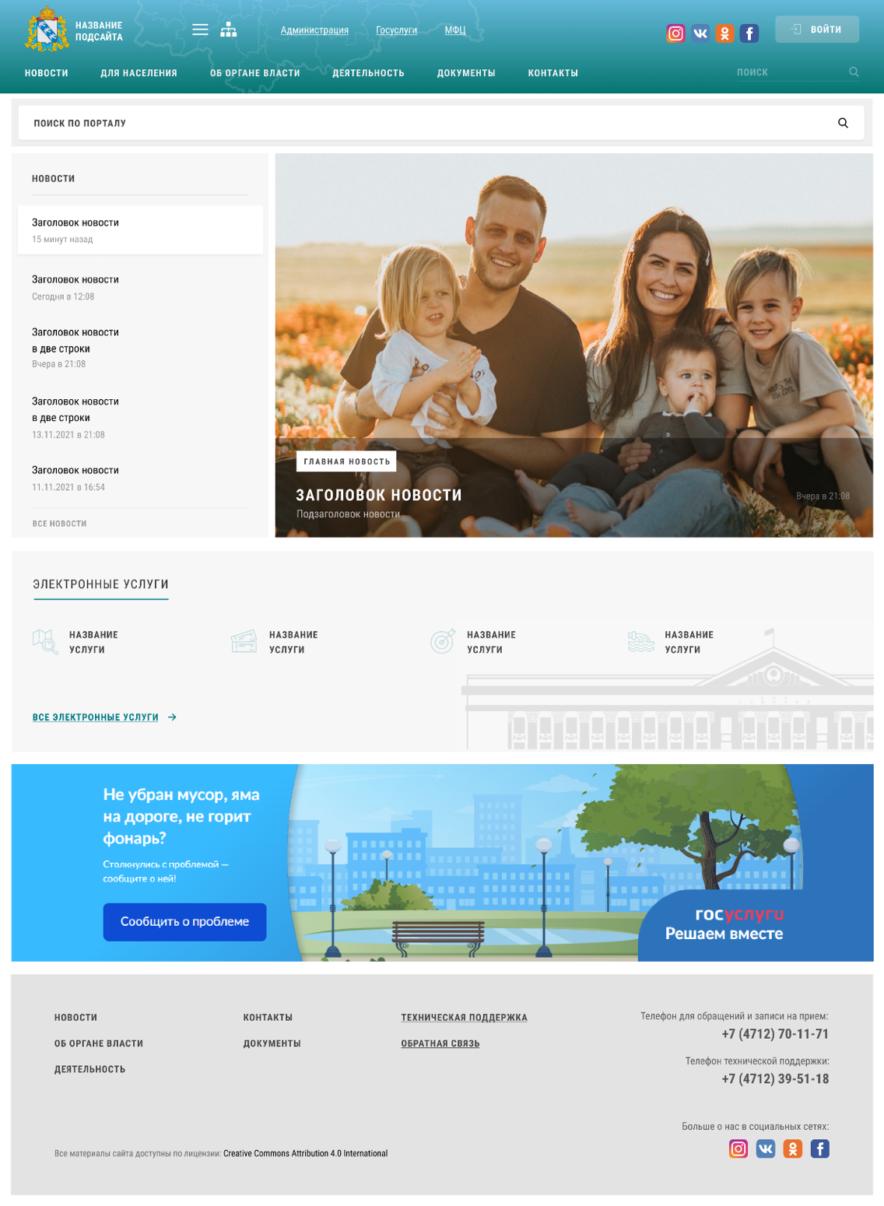
Рисунок 3. Макет главной страницы Подсайта

Требования к странице Подсайта, содержащей информацию об органе власти (учреждении и т.п.)
Страница должна содержать данные об органе власти (учреждении и т.п.) для которого создается Подсайт. Обязательным разделом является «Структура и штат». Содержащаяся в нем информация имеет вложенную структуру (в зависимости от структуры управления органа власти, организации). Информация о сотруднике может содержать текстовые и графические поля.
Данные о сотрудниках синхронизируются с Единым справочником о кадровом составе ЕССКО.
Содержание данного раздела, структура, перечень разделов Подсайта согласовываются с Заказчиком, точное описание представлено в соответствующем разделе развернутого описания Подсайта в настоящем документе ниже.

Требования к страницам Подсайта «Деятельность», «Документы»
Содержание страниц Подсайта согласовывается с Заказчиком.

Требования к странице Подсайта «Контакты»
Страница должна содержать контактные телефоны, электронные адреса и адреса страниц официальных групп в социальных сетях, телефоны «горячих» линий и форму обратной связи с техподдержкой Сайта с явным указанием, что она не предназначена для направления обращений граждан. Адрес электронной почты для направления сообщений посредством указанной формы предоставляется Заказчиком и может быть изменен в подсистеме администрирования.
Макет страницы «Контакты» представлен на рисунке ниже.
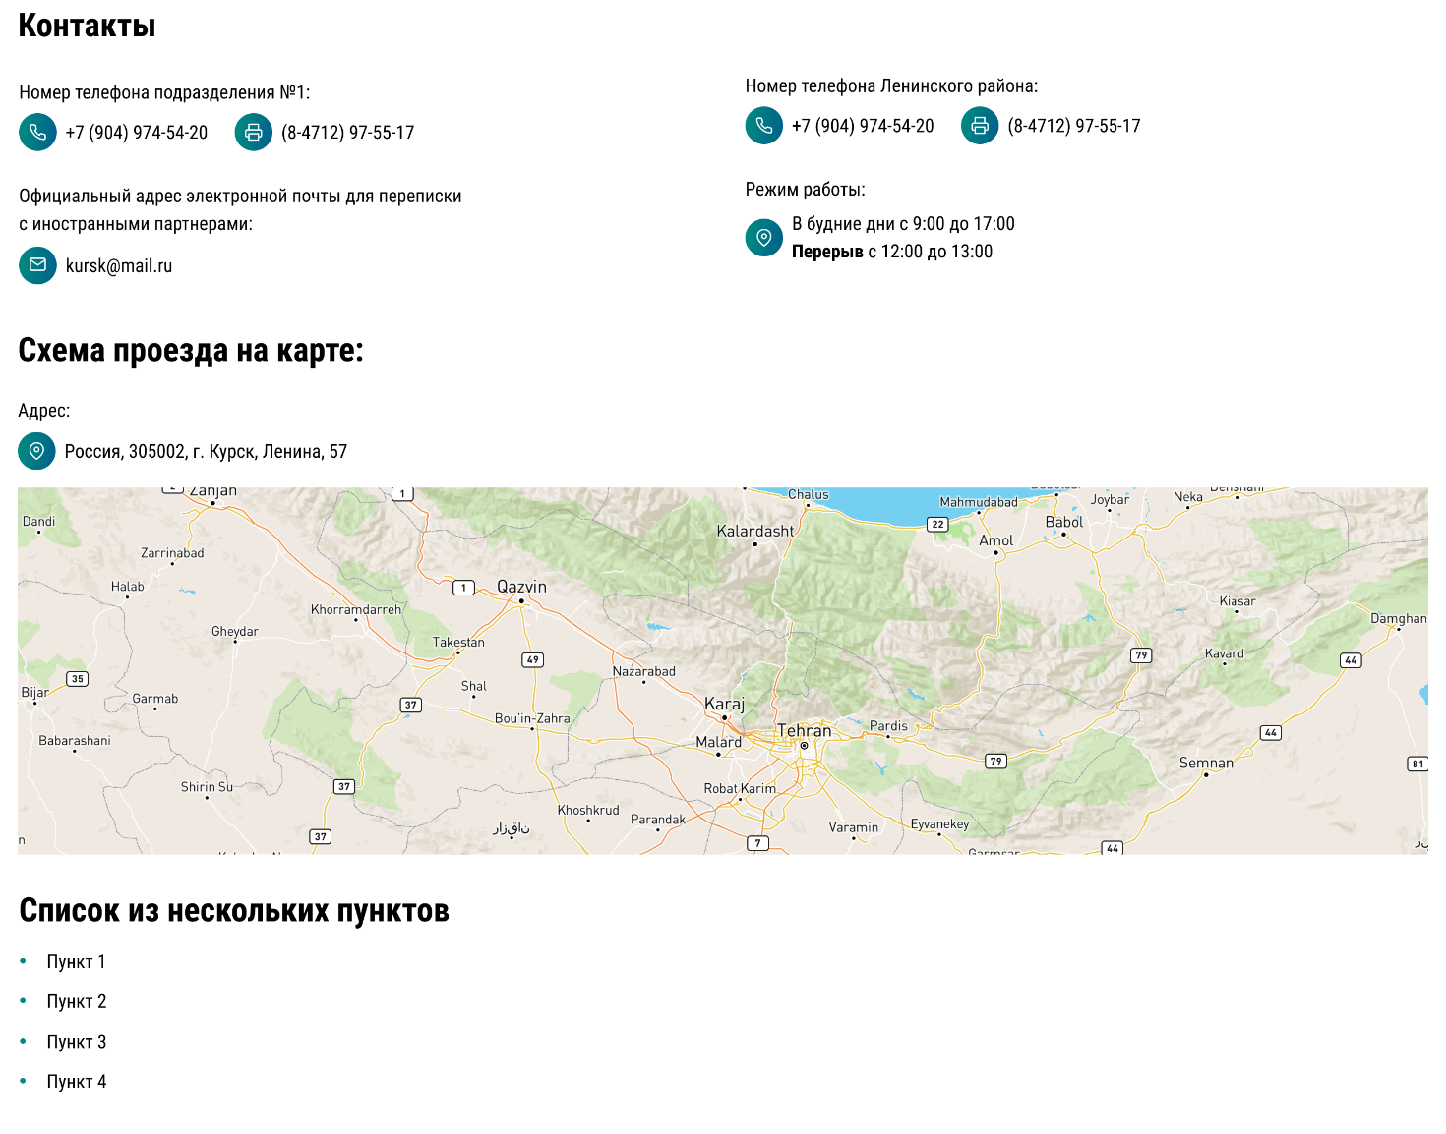
Рисунок 4. Макет страницы "Контакты"

Внутреннее меню раздела
Для переключения между разделами внутри одного раздела должно быть использовано боковое (Рисунок 5) или горизонтальное меню (Рисунок 6).
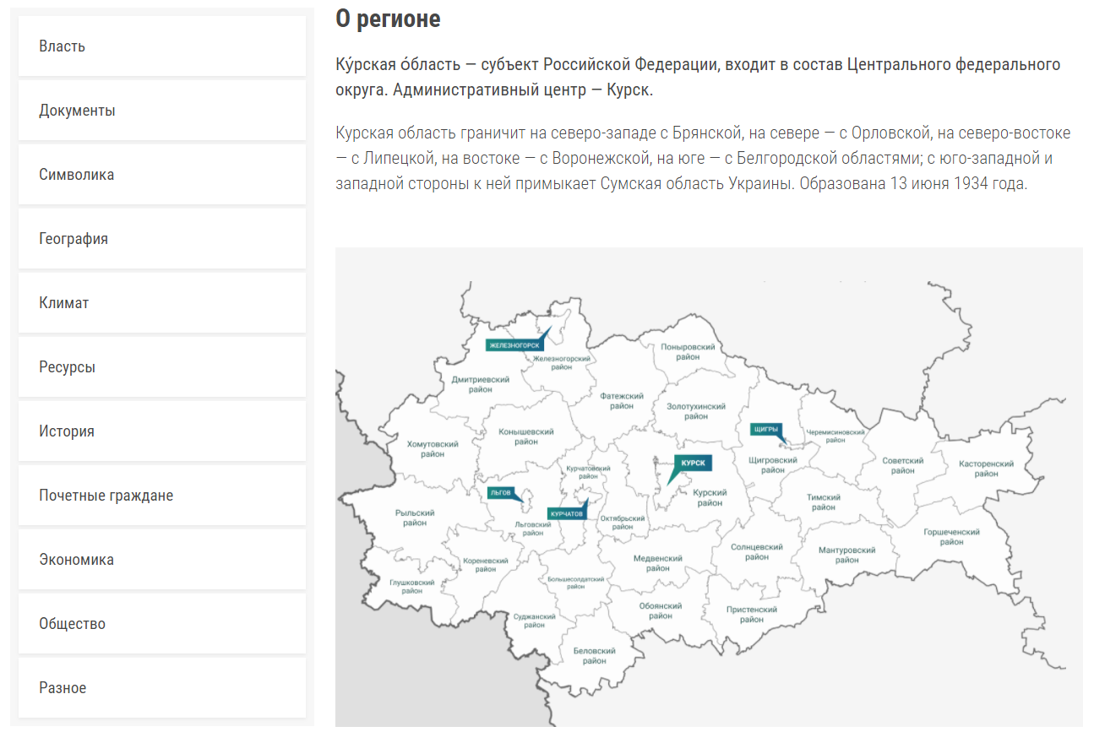
Рисунок 5. Пример раздела с боковым меню

Рисунок 6. Пример раздела с горизонтальным меню

Страница «Новости»
Страница «Новости» должна присутствовать на разрабатываемом Подсайте. Раздел должен содержать ленту превью новостей. Превью каждой новости должно включать:
- фото;
- заголовок новости;
- дату и время публикации.
При нажатии на превью должен осуществляться переход к полному тексту новости.
Полный текст новости должен включать:
- заголовок новости;
- текст новости;
- дату и время публикации;
- категорию новости;
- теги;
- геометки.
В верхней части раздела необходимо добавить форму поиска новостей по заголовкам, тексту, категориям, тэгам (ключевым словам, добавляемым к каждой новости) и возможность отфильтровать по дате.
При добавлении новости в системе администрирования помимо информационного содержания необходимо предоставить возможность указывать ключевые слова, категории, а также геометки и/или муниципальные образования, к которым относится новость.
Необходимо разработать функционал импорта новостей через RSS. Импортируемые новости перед публикацией должны попадать на модерацию в систему администрирования. После утверждения Администратором новости – она должна опубликоваться в Системе.
Необходимо, чтобы Пользователь имел возможность использования функционала Системы по подписке на рассылку новостей по электронной почте.
Макет страницы «Новости» представлен на рисунке ниже.

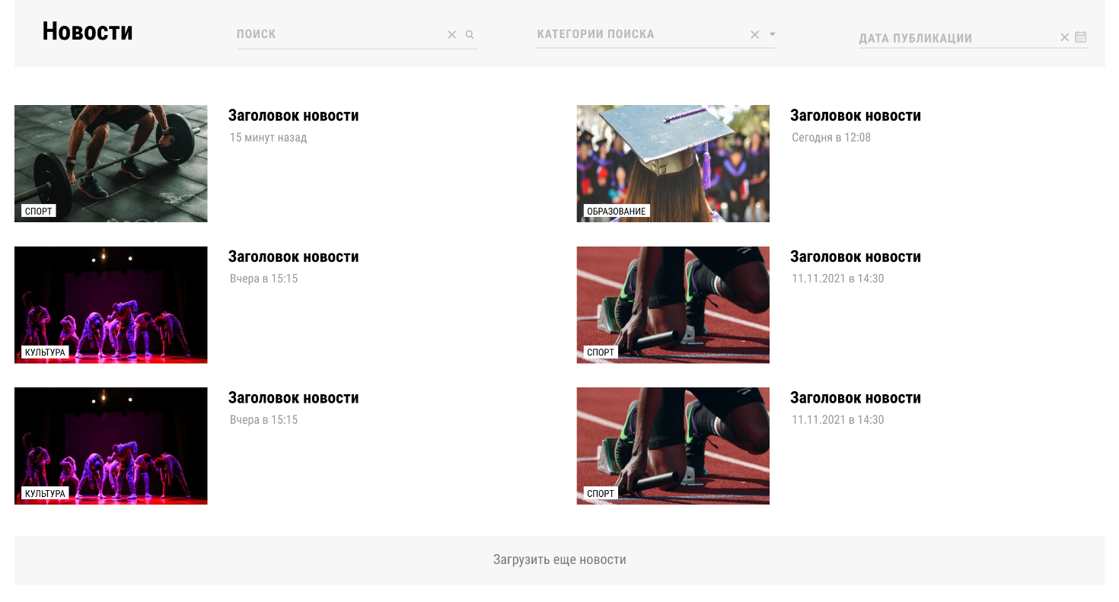
Рисунок 7. Макет страницы «Новости»

Макет отдельной новости представлен на рисунке 8.

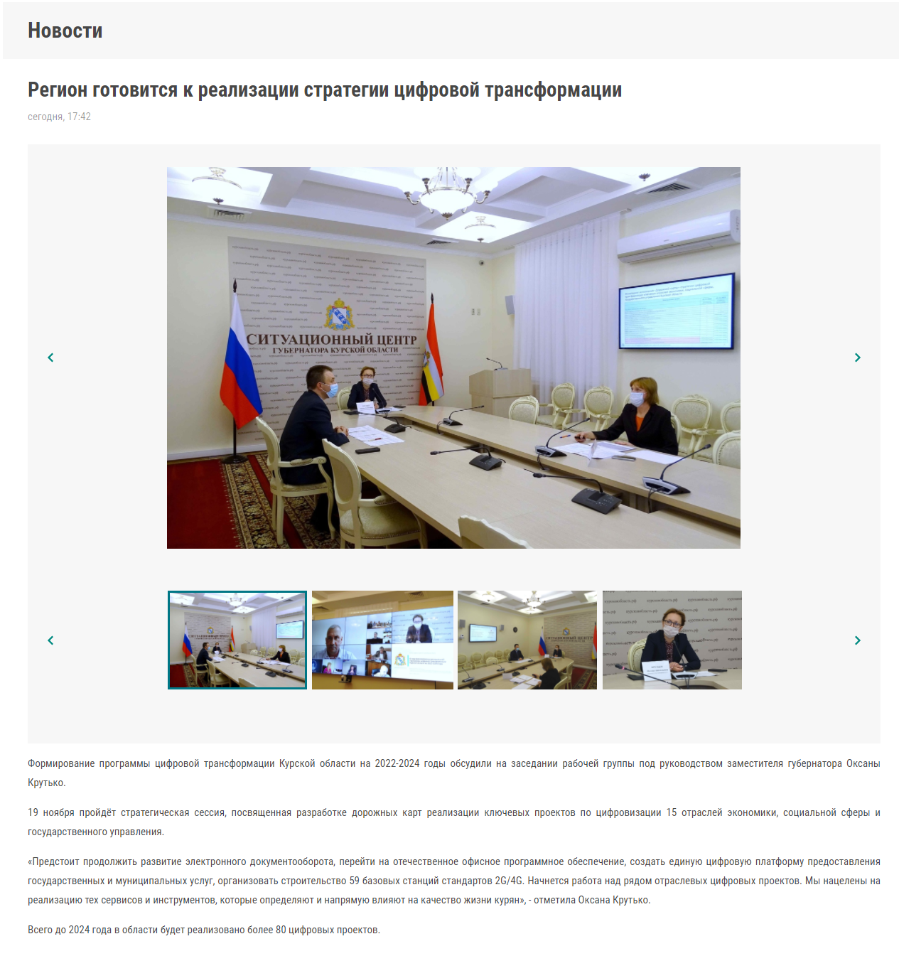
Рисунок 8. Макет отдельной новости

Реализация списков на Подсайте
Разделы, содержащие в себе набор подразделов и страниц должны соответствовать макету, представленному ниже.

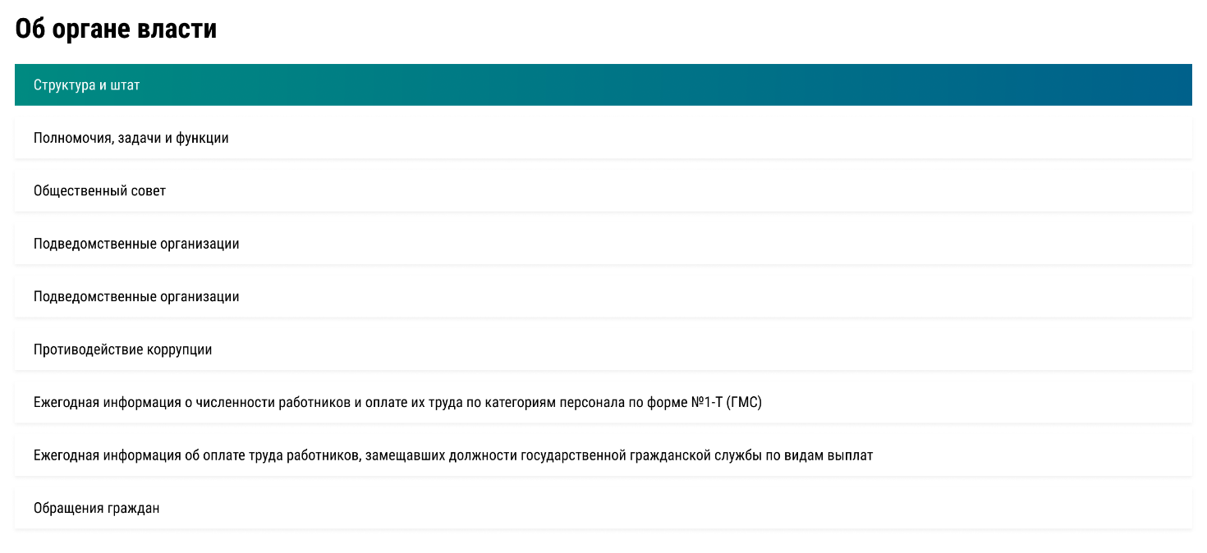
Рисунок 9. Макет списка

Реализация списка с изображениями на Подсайте
Для раздела «Деятельность» и других разделов по запросу должен использоваться макет страницы, представленный на рисунке ниже.

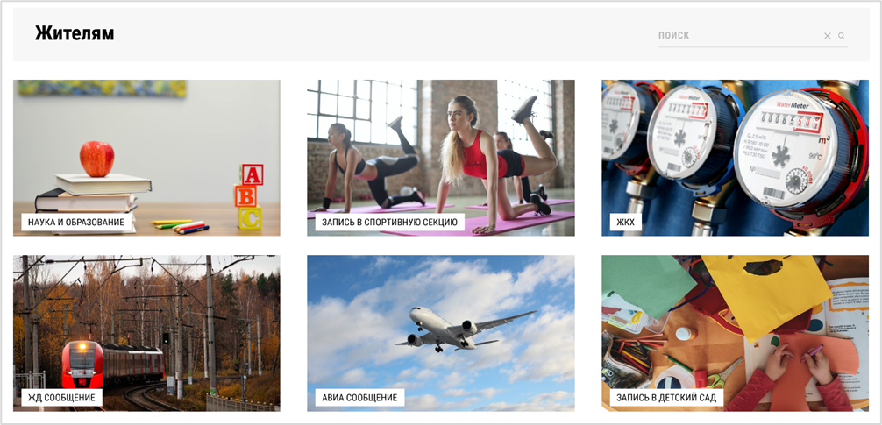
Рисунок 10. Макет списка с изображениями

Страница «Документы»
На Подсайте для страницы «Документы» должно использоваться оформление и структура, как на макете ниже.

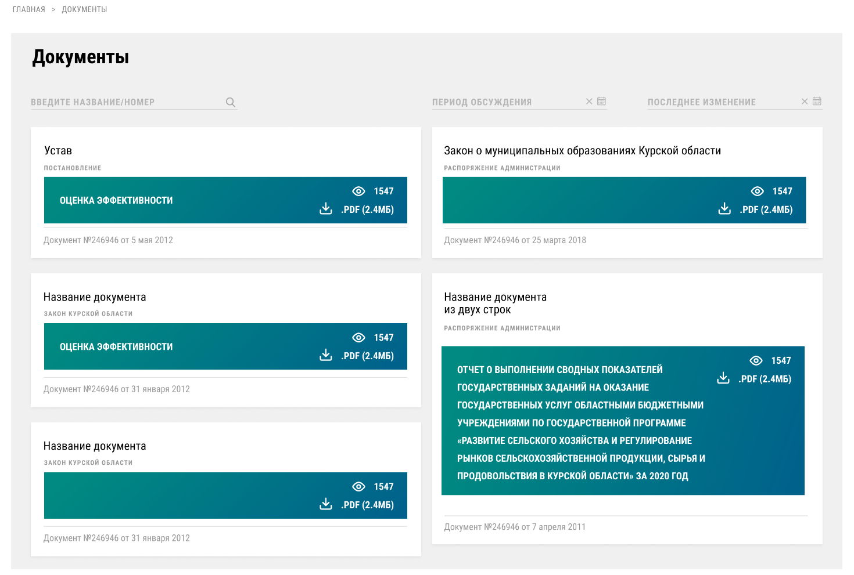
Рисунок 11. Макет страницы «Документы»

Структура и штат
Для разделов Подсайта, где необходимо предоставление информации о людях, должен использоваться макет оформления страницы, представленный на рисунке 12.

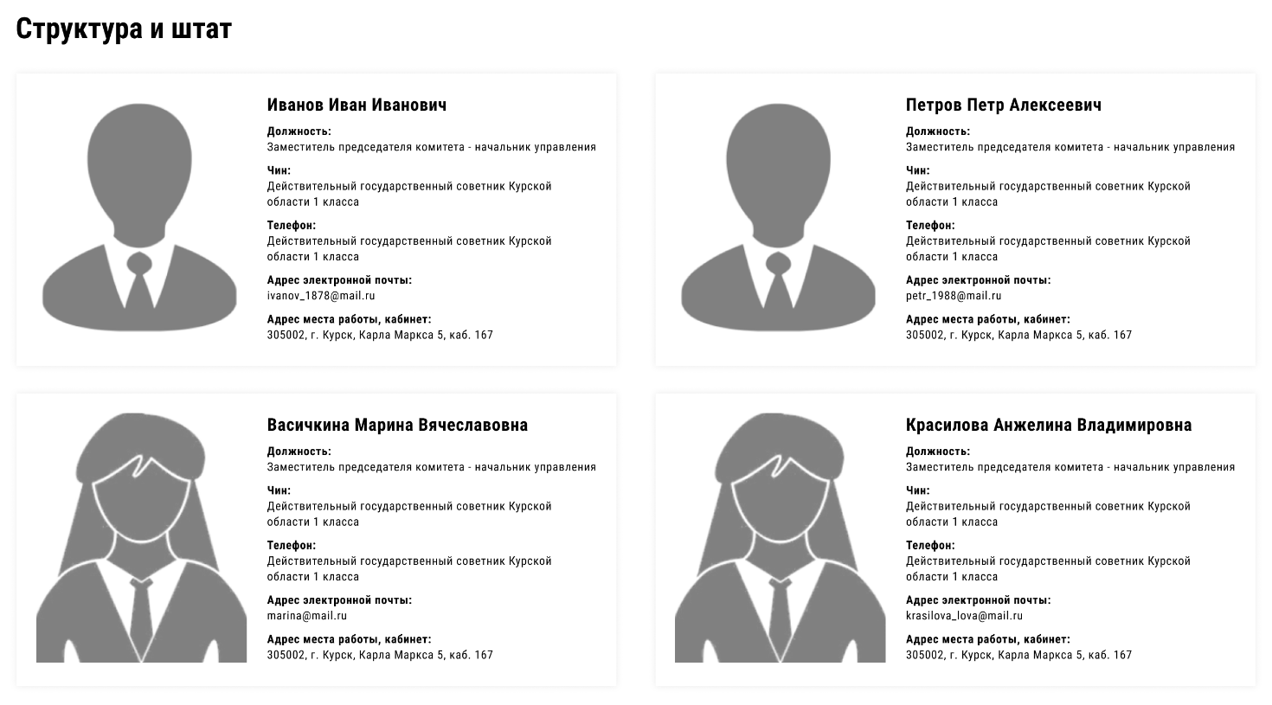
Рисунок 12. Макет раздела «Структура и штат»

Требования к отдельным элементам оказания услуг

Счетчик посещаемости
Исполнитель должен разместить на Подсайте счетчики посещаемости посредством функционала Битрикс. Счетчики должны собирать данные:
- о количестве посещений;
- глубине посещений;
- времени, проведенном пользователем на Подсайте;
- количестве уникальных пользователей.

Требования к кроссбраузерности, адаптивности, валидности, семантичности, доступности страниц Подсайта
Подсайт должны корректно отображаться на экранах устройств шириной от 480 пикселей и более. При любом расширении экрана у страницы не должна появляться горизонтальная полоса прокрутки или обрезаться элементы страницы, если у последних это не было изначально задумано и компенсировано полосой прокрутки дающей возможность ознакомиться со скрытой частью контента.
Исполнитель должен обеспечить корректное отображение Главного сайта и Подсайта в последних версиях современных браузеров, актуальных на момент Работ:
− Microsoft Edge;
− Google Chrome;
− Opera;
− Mozilla Firefox;
− Safari;
− Яндекс.Браузер.
Верстка должна проходить валидацию на специализированном сервисе (http://validator.w3.org/nu/) без ошибок, предупреждения допускаются. Исполнитель должен обеспечить отображение версии для ПК для устройств с расширением от 1024 пикселей и выше. Для устройств с разрешением менее 1024 пикселей должна отображаться версия для мобильных устройств. HTML-верстка Системы обеих версий должна быть «адаптивной». Также должно быть обеспечено максимально возможное применение семантических тегов HTML5, а также атрибутов title, alt и aria-атрибутов у соответствующих тегов для обеспечения доступности страниц сайта для слабовидящих людей. Создание специальной, отдельной мобильной версии Подсайта не требуется.

Требования к первичному наполнению Подсайта
Исполнитель должен обеспечить первичное наполнение созданных в рамках контракта Подсайта. Первичное наполнение должно быть реализовано следующим способом: с Главного сайта, сайта органа исполнительной власти Курской области, подведомственного учреждения (при наличии), сайта https://kursk.ru/, и иных источников сведения будут перенесены в автоматическом режиме посредством использования API. В случае невозможности автоматического переноса сведений они должны быть перенесены в ручном режиме специалистами Исполнителя.
Автоматический перенос контента с указанных сайтов должен включать заголовки, текстовое описание и наполнение страниц, фото и видеоматериалы, ссылки, документы и файлы при наличии.

Требования к организации взаимосвязи главного сайта ЕССКО с Подсайтом
Исполнитель должен обеспечить организацию взаимосвязи данных из разделов «Структурные подразделения Администрации Курской области», «Новости», «Документы» Главного сайта с соответствующими разделами Подсайта, исключив дублирование ввода одних и тех же данных.
Исполнителем должна быть реализована связь между разделом Подсайта с информацией о комитете на основном сайте. Исполнитель должен реализовать возможность автоматического переноса документов с Главного сайта на Подсайт. Данные разделы должны быть связаны двухсторонней связью.

Подсайт Архивного управления Курской области

Адрес в сети интернет
Доменное имя создаваемого в сети Интернет Подсайта предоставляется Заказчиком.

Шапка сайта
Наименование шапки сайта должно быть следующим – Архивное управление Курской области.

Верхнее меню
Верхнее меню Подсайта должно содержать следующие разделы:
- новости;
- об управлении;
- для населения;
- деятельность;
- обращения граждан;
- документы;
- контакты.

Главная страница
Главная страница должна содержать следующие блоки:
- новости;
- виджеты;
- полезные ссылки (виджеты) – список ссылок предоставляется Заказчиком.

Основные разделы и их наполнение

Новости
Данный раздел должен быть создан согласно п. 3.2.3.8. Раздел «Новости» должен быть интегрирован с Главным сайтом для передачи данных.

Об управлении
Данный раздел должен быть реализован согласно его структуре, описанной ниже, а также должен быть реализован на базе макета, описанного в п. 3.2.3.9. В данном разделе должна быть реализована синхронизация разделов, указанных по ссылкам, с официальным сайтом Губернатора и Правительства Курской области.
В данном разделе должна быть следующая структура:
- структура и штат:
  - руководство – https://kursk.ru/region/control/strukturnye-podrazdeleniya-administratsii-kurskoy-oblasti/arkhivnoe-upravlenie-kurskoy-oblasti/struktura-i-shtat/rukovodstvo/;
  - отдел по организации деятельности государственных, муниципальных архивов Курской области и государственному контролю в сфере архивного дела – https://kursk.ru/region/control/strukturnye-podrazdeleniya-administratsii-kurskoy-oblasti/arkhivnoe-upravlenie-kurskoy-oblasti/struktura-i-shtat/otdel-po-organizatsii-deyatelnosti-gosudarstvennykh-munitsipalnykh-arkhivov-kurskoy-oblasti-i-gosuda/;
  - отдел кадровой, правовой, мобилизационной работы и секретного делопроизводства – https://kursk.ru/region/control/strukturnye-podrazdeleniya-administratsii-kurskoy-oblasti/arkhivnoe-upravlenie-kurskoy-oblasti/struktura-i-shtat/otdel-kadrovoy-pravovoy-mobilizatsionnoy-raboty-i-sekretnogo-deloproizvodstva/;
  - отдел бюджетного планирования и программного обеспечения – https://kursk.ru/region/control/strukturnye-podrazdeleniya-administratsii-kurskoy-oblasti/arkhivnoe-upravlenie-kurskoy-oblasti/struktura-i-shtat/otdel-byudzhetnogo-planirovaniya-i-programmnogo-obespecheniya/;
- полномочия, задачи и функции – https://kursk.ru/region/control/page-87306/;
- ежегодная информация о численности работников и оплате их труда по категориям персонала по форме №1-Т (ГМС):
  - численность работников архивного управления Курской области и оплата их труда по категориям персонала за 2024 год – https://kursk.ru/region/control/page-418025/;
  - численность работников архивного управления Курской области и оплата их труда по категориям персонала за 2023 год – https://kursk.ru/region/control/page-399483/;
  - численность работников архивного управления Курской области и оплата их труда по категориям персонала за 2022 год – https://kursk.ru/region/control/page-195835/;
  - численность работников архивного управления Курской области и оплата их труда по категориям персонала за 2021 год – https://kursk.ru/region/control/page-195833/;
  - численность работников архивного управления Курской области и оплата их труда по категориям персонала за 2020 год – https://kursk.ru/region/control/page-108372/;
  - численность работников архивного управления Курской области и оплата их труда по категориям персонала за 2019 год – https://kursk.ru/region/control/page-89761/;
  - численность работников архивного управления Курской области и оплата их труда по категориям персонала за 2018 год – https://kursk.ru/region/control/page-88908/;
  - численность работников архивного управления Курской области и оплата их труда по категориям персонала за 2017 год – https://kursk.ru/region/control/page-85895/;
- ежегодная информация об оплате труда работников, замещавших должности государственной гражданской службы по видам выплат:
  - информация об оплате труда работников, замещавших должности государственной гражданской службы в архивном управлении Курской области, по видам выплат по состоянию на 01.01.2025 – https://kursk.ru/region/control/page-418028/;
  - информация об оплате труда работников, замещавших должности государственной гражданской службы в архивном управлении Курской области, по видам выплат по состоянию на 01.01.2024 – https://kursk.ru/region/control/page-399484/;
  - информация об оплате труда работников, замещавших должности государственной гражданской службы в архивном управлении Курской области, по видам выплат по состоянию на 01.01.2023 – https://kursk.ru/region/control/page-195838/;
  - информация об оплате труда работников, замещавших должности государственной гражданской службы в архивном управлении Курской области, по видам выплат по состоянию на 01.01.2022 – https://kursk.ru/region/control/page-195837/;
  - информация об оплате труда работников, замещавших должности государственной гражданской службы в архивном управлении Курской области, по видам выплат по состоянию на 01.01.2021 – https://kursk.ru/region/control/page-108373/;
  - информация об оплате труда работников, замещавших должности государственной гражданской службы в архивном управлении Курской области, по видам выплат по состоянию на 01.01.2020 – https://kursk.ru/region/control/page-89760/;
  - информация об оплате труда работников, замещавших должности государственной гражданской службы в архивном управлении Курской области, по видам выплат по состоянию на 01.01.2019 – https://kursk.ru/region/control/page-88909/;
  - информация об оплате труда работников, замещавших должности государственной гражданской службы в архивном управлении Курской области, по видам выплат по состоянию на 01.01.2018 – https://kursk.ru/region/control/page-85939/;
- противодействие коррупции:
  - доклады, отчеты, обзоры – https://kursk.ru/region/control/strukturnye-podrazdeleniya-administratsii-kurskoy-oblasti/arkhivnoe-upravlenie-kurskoy-oblasti/protivodeystvie-korruptsii/doklady-otchety-obzory/;
  - комиссия по соблюдению требований к служебному поведению государственных гражданских служащих и урегулированию конфликта интересов – https://kursk.ru/region/control/strukturnye-podrazdeleniya-administratsii-kurskoy-oblasti/arkhivnoe-upravlenie-kurskoy-oblasti/protivodeystvie-korruptsii/komissiya-po-soblyudeniyu-trebovaniy-k-sluzhebnomu-povedeniyu-gosudarstvennykh-grazhdanskikh-sluzhashch/;
  - нормативные правовые акты исполнительного органа государственной власти Курской области в сфере противодействия коррупции – https://kursk.ru/region/control/strukturnye-podrazdeleniya-administratsii-kurskoy-oblasti/arkhivnoe-upravlenie-kurskoy-oblasti/protivodeystvie-korruptsii/normativnye-pravovye-akty-ispolnitelnogo-organa-gosudarstvennoy-vlasti-kurskoy-oblasti-v-sfere-proti/;
  - обратная связь для сообщений о фактах коррупции – https://kursk.ru/region/control/page-88980/;
  - сведения о доходах, расходах, об имуществе и обязательствах имущественного характера – https://kursk.ru/region/control/strukturnye-podrazdeleniya-administratsii-kurskoy-oblasti/arkhivnoe-upravlenie-kurskoy-oblasti/protivodeystvie-korruptsii/svedeniya-o-dokhodakh-raskhodakh-ob-imushchestve-i-obyazatelstvakh-imushchestvennogo-kharaktera/;
  - формы документов, связанные с противодействием коррупции, для заполнения – https://kursk.ru/region/control/strukturnye-podrazdeleniya-administratsii-kurskoy-oblasti/arkhivnoe-upravlenie-kurskoy-oblasti/protivodeystvie-korruptsii/formy-dokumentov-svyazannye-s-protivodeystviem-korruptsii-dlya-zapolneniya/;
  - информация для подведомственных учреждений – https://kursk.ru/region/control/page-392493/.

Для населения
Данный раздел должен быть реализован согласно его структуре, описанной ниже, а также должен быть реализован на базе макета, описанного в п. 3.2.3.9. В данном разделе должна быть реализована синхронизация разделов, указанных по ссылкам, с официальным сайтом Губернатора и Правительства Курской области.
В данном разделе должна быть следующая структура:
- государственные услуги:
  - перечень государственных услуг, предоставляемых архивным управлением Курской области – https://kursk.ru/region/control/page-85809/;
  - предоставление государственной услуги в электроном виде – https://kursk.ru/region/control/page-85739/;
- электронные услуги.

Деятельность
Данный раздел должен быть реализован на базе макета, описанного в п. 3.2.3.9.

Обращения граждан
Данный раздел должен быть реализован согласно его структуре, описанной ниже, а также должен быть реализован на базе макета, описанного в п. 3.2.3.9. В данном разделе должна быть реализована синхронизация разделов, указанных по ссылкам, с официальным сайтом Губернатора и Правительства Курской области.
В данном разделе должна быть следующая структура:
- информация о поступивших обращениях и результатах их рассмотрения (Обзоры обращений) – https://kursk.ru/region/control/strukturnye-podrazdeleniya-administratsii-kurskoy-oblasti/arkhivnoe-upravlenie-kurskoy-oblasti/obrashcheniya-grazhdan/informatsiya-o-postupivshikh-obrashcheniyakh-i-rezultatakh-ikh-rassmotreniya-obzory-obrashcheniy/;
- нормативно-правовая информация – https://kursk.ru/region/control/strukturnye-podrazdeleniya-administratsii-kurskoy-oblasti/arkhivnoe-upravlenie-kurskoy-oblasti/obrashcheniya-grazhdan/normativno-pravovaya-informatsiya/;
- приём обращений граждан – https://kursk.ru/region/control/page-174711/.

Документы
Данный раздел должен быть реализован согласно его структуре, описанной ниже, а также должен быть реализован на базе макета, описанного в п.3.2.3.11.
В данном разделе должна быть следующая структура:
- законы и иные нормативные правовые акты;
- проекты нормативных правовых актов;
- порядок судебного обжалования и оспаривания;
- приказы;
- административные регламенты;
- мониторинг правоприменения;
- государственные программы;
- проекты административных регламентов;
- методические разработки.

Контакты
Раздел должен быть реализован на базе шаблона «Контакты», описанный в п.3.2.3.6. Информация, которая должна быть отображена в данном разделе:
- адрес: г. Курск, ул. Ленина, д. 57;
- электронная почта: auko@rkursk.ru;
- режим работы: понедельник - пятница с 9-00 до 18-00 (перерыв с 13-00 до 14-00), суббота, воскресенье - выходные дни;
- телефон: 8 (4712) 51-49-52, 8 (4712) 51-49-34, 8 (4712) 52-16-85;
- факс: 8 (4712) 51-49-52.

